



דוח מבקר המדינה | אייר התשפ"ו | מאי 2026

אבטחת קבוצות ספורט ישראליות ואוהדים ישראלים בחו"ל


אבטחת קבוצות ספורט ישראליות ואוהדים ישראלים בחו"ל
המלחמה המתמשכת ברצועת עזה (להלן - מלחמת חרבות ברזל) הביאה לעלייה ניכרת בביקורת הבין-לאומית כלפי מדינת ישראל ולעלייה במספר האירועים האנטישמיים ובאירועי אלימות וטרור המופנים כלפי ישראלים בחו"ל. לפי הודעה מטעם המטה לביטחון לאומי (להלן - מל"ל), החל מאוקטובר 2023 זוהתה עלייה חדה במוטיבציה ובמאמצים מצד גורמי טרור לבצע פיגועים נגד יעדים ישראליים ויהודיים בעולם.
דוח מצב האנטישמיות לשנת 2024 של משרד התפוצות והמאבק באנטישמיות (להלן - משרד התפוצות) מצביע על נקודת מפנה משמעותית בהתפרצויות האנטישמיות נגד יהודים בעולם שהחלה בשבעה באוקטובר 2023, הבאה לידי ביטוי בעלייה חדה בהיקף התקריות האנטישמיות ברחבי העולם. לדברי המשרד, לצד העלייה המשמעותית במספרם של מקרים אלו מאז אוקטובר 2023 ובמהלך שנת 2024, האנטישמיות כיום היא תופעה מדאיגה הרבה יותר מבעבר ועלולה לגבות מחירים גבוהים יותר ויותר מיהודים ומישראלים ברחבי העולם.
כך למשל, בשנים 2023 - 2024 חל גידול של פי כ-2.5 במספר האירועים האנטישמיים בארה"ב לעומת שנת 2022; ופי כ-3.8 בצרפת. באוסטרליה חל גידול של פי 4.2 במספרם של אירועי אנטישמיות בשנת 2024 לעומת שנת 2023. בתרשים שלהלן יוצג היקף האירועים האנטישמיים בארה"ב, בבריטניה, בצרפת ובאוסטרליה בשנים 2019 - 2024.


היקף האירועים האנטישמיים בארה"ב, בבריטניה, בצרפת ובאוסטרליה, 2019 - 2024

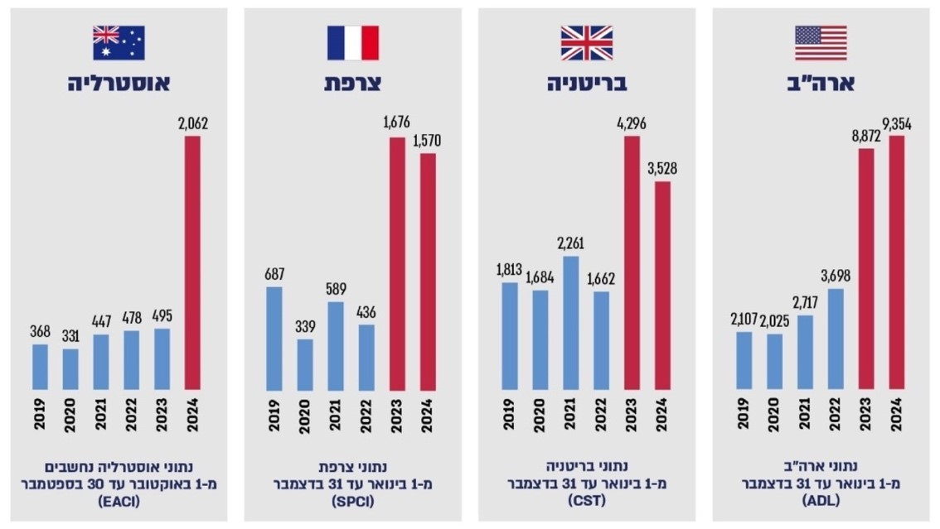
על פי נתוני משרד התפוצות, בעיבוד משרד מבקר המדינה.
עוד נכתב בדוח מצב האנטישמיות כי מאז שבעה באוקטובר 2023 האנטישמיות הפכה לאלימה ומסוכנת יותר. בשנת 2024 האנטישמיות כללה אירועים חמורים של רצח, ונדליזם, השחתת מונומנטים יהודיים והצתת מוסדות יהודים.
להלן בתרשים יוצג הגידול במספר אירועי האנטישמיות הכוללים אלימות פיזית באוסטרליה, בצרפת ובבריטניה בשנים 2022 - 2024.

הגידול במספר אירועי האנטישמיות הכוללים אלימות פיזית באוסטרליה, בצרפת ובבריטניה, 2022 - 2024

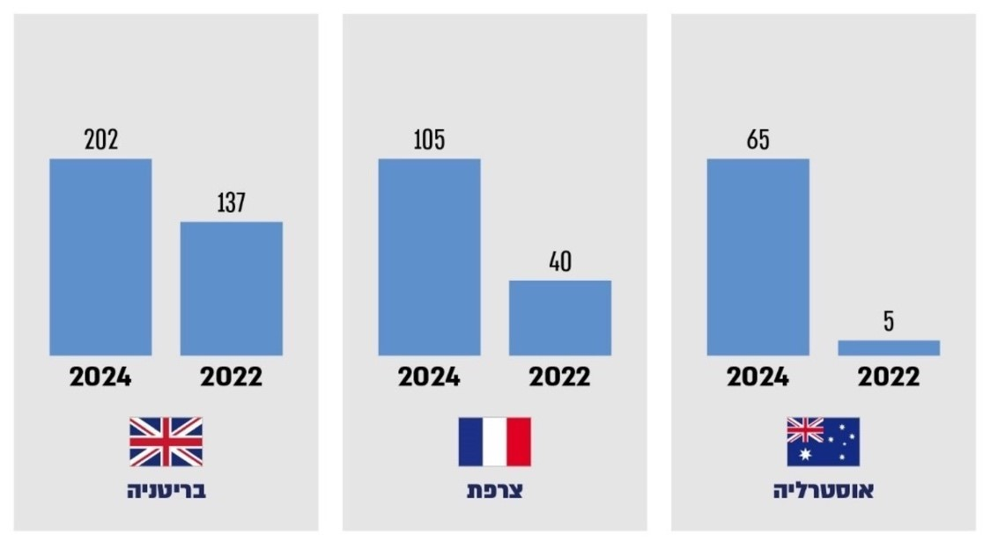
על פי נתוני משרד התפוצות, בעיבוד משרד מבקר המדינה.
ב-7.11.24 התקיים באמסטרדם שבהולנד במסגרת הליגה האירופית משחק כדורגל בין קבוצת מכבי תל אביב לבין קבוצת איאקס ההולנדית, והגיעו אליו כ-2,700 אוהדים מישראל (להלן - "אירוע אמסטרדם"). בסיום המשחק, לאחר שעזבו האוהדים את מתחם האצטדיון, החלו קבוצות מוסלמיות בכמה נקודות ברחבי העיר לנסות לפגוע פיזית באוהדי מכבי תל אביב וגרמו לפציעות רבות. לפי משרד החוץ, ההערכה היא כי המתקפה בוצעה על רקע מלחמת חרבות ברזל, והשתתפו בה עשרות מתושבי העיר שפעלו באופן מתואם. לפי נתוני משרד הספורט, במהלך אותו הלילה עד שעות הבוקר המאוחרות יותר מ-30 פצועים ישראלים התפנו לבתי חולים לקבלת טיפול רפואי והיו עוד פצועים רבים שפחדו להתפנות למוקדי הרפואה והסתגרו במלונות. התקיפות כללו דקירה, דריסה ואלימות פיזית. "אירוע אמסטרדם" הוא אירוע מכונן בהיבט של תקיפת אוהדי ספורט ישראלים. לפי תחקיר של משרד החוץ מ-13.11.24 בנוגע ל"אירוע אמסטרדם", הצפי הוא כי קצב האירועים האנטישמיים בחו"ל יגבר.
האחריות לביטחונם של משלחות ספורט ממלכתיות ואוהדים ישראלים בחו"ל נחלקת בין כמה גופים.

פעולות הביקורת

בעקבות "אירוע אמסטרדם" ונוכח הסיכונים הגוברים לישראלים בחו"ל והשתתפות קבוצות ספורט באירועי ספורט בחו"ל באופן תדיר, בחן משרד מבקר המדינה בחודשים ינואר עד מאי 2025 את המענה שניתן לאבטחה של קבוצות ספורט ישראליות בחו"ל ושל אוהדים ישראלים המשתתפים באירועי הספורט בחו"ל כקהל. כמו כן, בחן משרד מבקר המדינה את הפקת הלקחים מהמענה הממשלתי שניתן לאוהדים הישראלים ב"אירוע אמסטרדם".
ועדת המשנה של הוועדה לענייני ביקורת המדינה של הכנסת החליטה שלא להניח דוח זה במלואו על שולחן הכנסת אלא לפרסם רק חלקים ממנו, לשם שמירה על ביטחון המדינה, בהתאם לסעיף 17 לחוק מבקר המדינה, התשי"ח-1958[נוסח משולב].
יצוין כי הביקורת התמקדה בהיבטים מסוימים של אבטחת קבוצות ספורט ישראליות ושל אוהדי ספורט ישראלים.
הפקת הלקחים מהמענה הממשלתי שניתן לאוהדים הישראלים ב"אירוע אמסטרדם"
לפי הנוהל הבין-משרדי לפינוי ישראלים בחו"ל ממרץ 2024, הגורם המוביל והמתכלל האחראי לפינוי ולהשבה של ישראלים במהירות לארץ בהתרחש אירוע חירום בחו"ל (אירוע פח"ע, אסון טבע, מגפות וכיו"ב) הוא משרד החוץ, למעט במקרים חריגים שבהם ראש הממשלה או הדרג המדיני מחליט כי האחריות לכך תוטל על המל"ל.
בעקבות "אירוע אמסטרדם" בוצעו כמה תחקירים על ידי המל"ל, משרד החוץ ומשרד הספורט. מהתחקירים עלו כמה פערים והמלצות מהותיות.
כדי לתת מענה על הפערים שעלו חשוב לתרגל את הנהלים הרלוונטיים. הנוהל הבין-משרדי לפינוי ישראלים בחו"ל ממרץ 2024 ממסד הליך בין-משרדי לשיתוף פעולה בין גופים שונים כדי שבתרחישים שונים יהיה אפשר להשיב ארצה ישראלים השוהים בחו"ל בתוך פרקי זמן קצרים. הוא קובע כי הוא יתורגל אחת לשנה באחריות משרד החוץ יחד עם המל"ל. נוהל זה היה רלוונטי גם בעת "אירועי אמסטרדם", כיוון שעלה הצורך להחזיר במהירות את האוהדים לישראל.
בביקורת עלה כי באוגוסט 2025 משרד החוץ והמל"ל עדיין לא תרגלו את הנוהל הבין-משרדי לפינוי ישראלים ממרץ 2024, זאת על אף שהוגדר בנוהל כי הוא יתורגל אחת לשנה.
מל"ל מסר בתשובתו כי הוא אינו גוף אופרטיבי ואינו אמון על השבה ופינוי של ישראלים מחו"ל אלא במקרים חריגים שבהם ראש הממשלה או הדרג המדיני מינו אותו כאחראי לכך. קרי, תרגול יישומו של הנוהל אינו באחריותו. עוד מסר המל"ל כי הנוהל הבין-ארגוני "אכן תורגל (בהצלחה) הן בחודש נובמבר 2024 במהלך "אירועי אמסטרדם", והן בחודש יוני 2025 במהלך מבצע 'עם כלביא'".
משרד מבקר המדינה מעיר כי תחקירי "אירוע אמסטרדם" מעידים על פערים רבים שנדרש לתקן בתחומים שונים כאמור. עוד יוער כי לא ניתן לקבל את עמדת המל"ל, שכן לפי הנוהל, המשימה עשויה להיות מוטלת עליו, כפי שאכן התרחש למשך כמה שעות "באירוע אמסטרדם". אשר על כן, עליו גם לתרגל את מוכנותו בהתאם לאחריותו לפי הנוהל.
"אירוע אמסטרדם" הוא מקרה בוחן למוכנות הלאומית לטיפול במצוקת ישראלים בחו"ל במקרי קיצון. מתחקיר משרד החוץ עולה שהתפקוד ב"אירוע אמסטרדם" היה לקוי, והדבר מעלה חשש למוכנותו של משרד החוץ לאירועים בסדרי גודל משמעותיים רבי נפגעים (מגה-אר"ן).
על משרד החוץ והמל"ל לוודא כי הם ערוכים לטפל באירועי חירום של ישראלים בחו"ל, לרבות אירועים שהם מגה-אר"ן, תוך התייחסות ספציפית לסיכונים הנשקפים לקבוצות ספורט ישראליות המשתתפות בתחרויות ספורט בחו"ל ולאוהדים ישראלים בחו"ל. על הגופים האמורים להפיק לקחים מ"אירוע אמסטרדם" ולפעול לתיקון הליקויים שעלו בתחקירים שהם ביצעו.
משרד החוץ מסר בתשובתו למשרד מבקר המדינה בנובמבר 2025 כי הסנטימנט האנטישמי והאנטי-ישראלי והדה-לגיטימיזציה של ישראל בתחומי החיים השונים בחו"ל מדאיגה ביותר, וכי הם פועלים רבות בתחום. לצערם הנושא לא פסח על תחום הספורט בכלל ועל ענף הכדורגל בפרט. "אירוע אמסטרדם" הוא דוגמה לא פשוטה לכך. משרד החוץ מסר כי בחודשים האחרונים הוטמעה בו מערכת מסוימת המשרד הוסיף כי הוא פועל להשלמת הטמעה של מערכות נוספות בתוך המערכת האמורה.

סיכום
הסיכונים הנשקפים לאוהדים ישראלים בחו"ל הולכים ומתגברים.
"אירוע אמסטרדם" הוא מקרה בוחן למוכנות הלאומית לטיפול במצוקת ישראלים בחו"ל במקרי קיצון. מתחקיר משרד החוץ עולה שהתפקוד ב"אירוע אמסטרדם" היה לקוי, והדבר מעלה חשש למוכנותו של משרד החוץ להתמודד עם אירועים בסדרי גודל משמעותיים רבי נפגעים (מגה-אר"ן). נוכח המצב הביטחוני והאיומים על ישראלים בחו"ל, מומלץ למשרד החוץ לבחון בהקשר זה גם את המוכנות הלאומית לאירוע מגה-אר"ן של ישראלים בחו"ל. מומלץ למל"ל לבחון את מוכנותו לפינוי ולהשבה של ישראלים במהירות לארץ בהתרחש אירוע חירום בחו"ל שכן לפי הנוהל הבין-משרדי, במקרים חריגים עשוי ראש הממשלה או הדרג המדיני להחליט כי האחריות לתכלול האירוע ולניהולו תוטל על המל"ל.

הודעה מטעם המטה לביטחון לאומי: עדכון לציבור אודות איומי הטרור כלפי ישראלים בחו"ל לקראת חגי תשרי, 2024 (25.9.24).
משרד התפוצות, דוח על מצב האנטישמיות (דוח מסכם לשנת 2024) (אפריל 2025).
שם.

